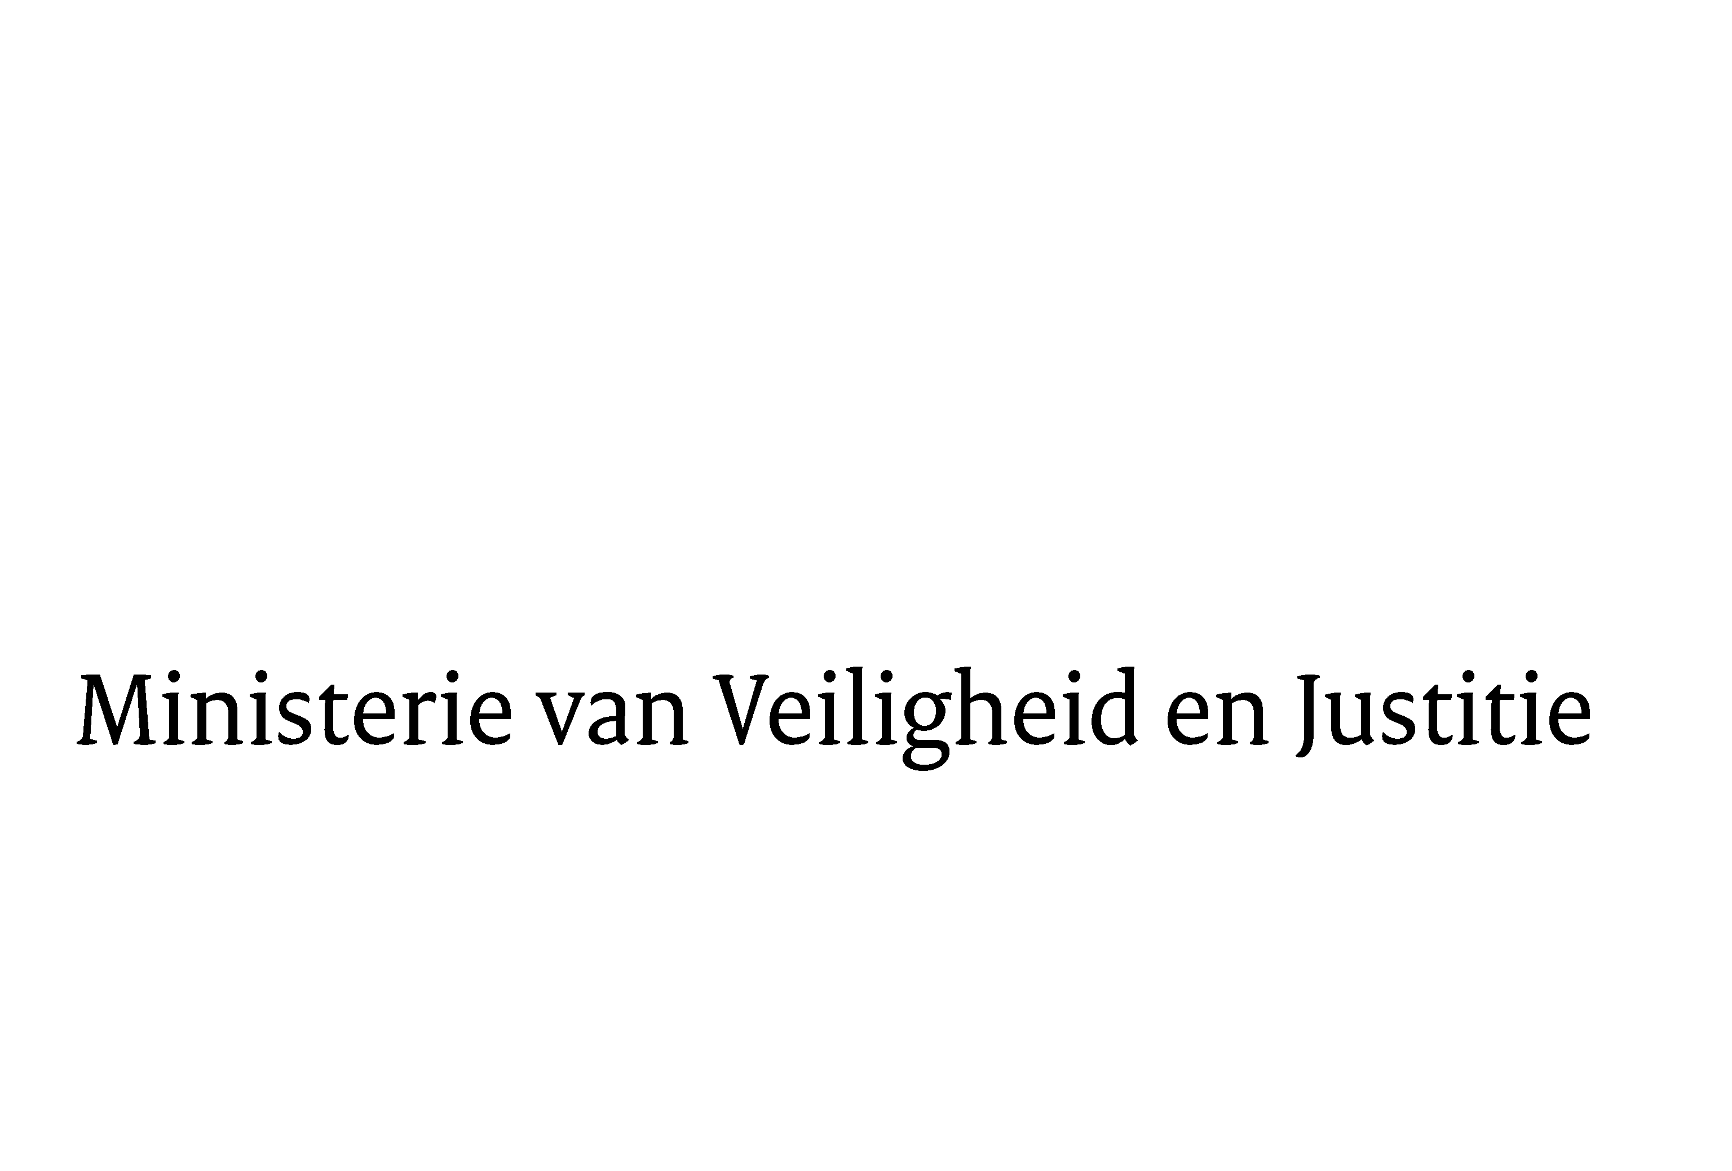
> Retouradres Postbus 20301 2500 EH Den Haag
Aan de Voorzitter van de Tweede Kamer der Staten-GeneraalPostbus 200182500 EA DEN HAAG

Datum | 22 januari 2013
Onderwerp | Voorstel van wet tot wijziging van de Wet collectieve afwikkeling massaschade (33 126)

Directie Wetgeving en Juridische Zaken

Schedeldoekshaven 100
2511 EX Den Haag
Postbus 20301
2500 EH Den Haag
www.rijksoverheid.nl/venj

Ons kenmerk
342972

Bij beantwoording de datum en ons kenmerk vermelden. Wilt u slechts één zaak in uw brief behandelen.

Hierbij bied ik u een nota van wijziging inzake het bovenvermelde voorstel aan.
De Minister van Veiligheid en Justitie,
I.W. Opstelten

